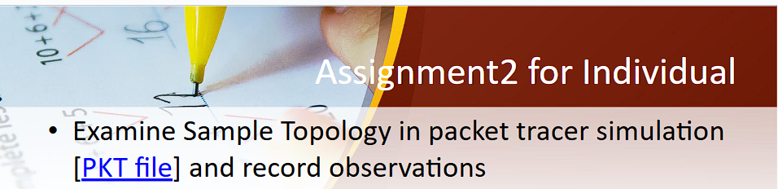
นายสรวิชญ์ วันเสน รหัสนักศึกษา 673380064-8

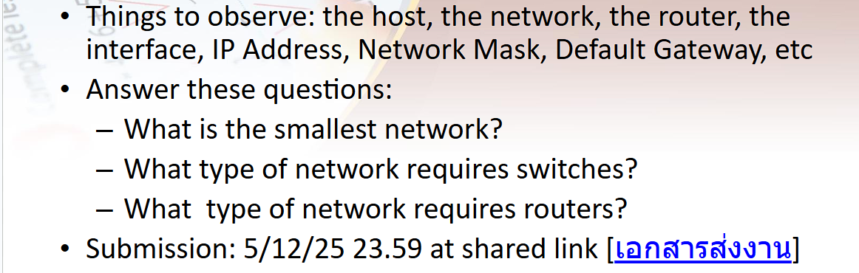

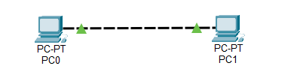
วงที่ 1

มีการเชื่อมต่อกันระหว่าง PC0 กับ PC1
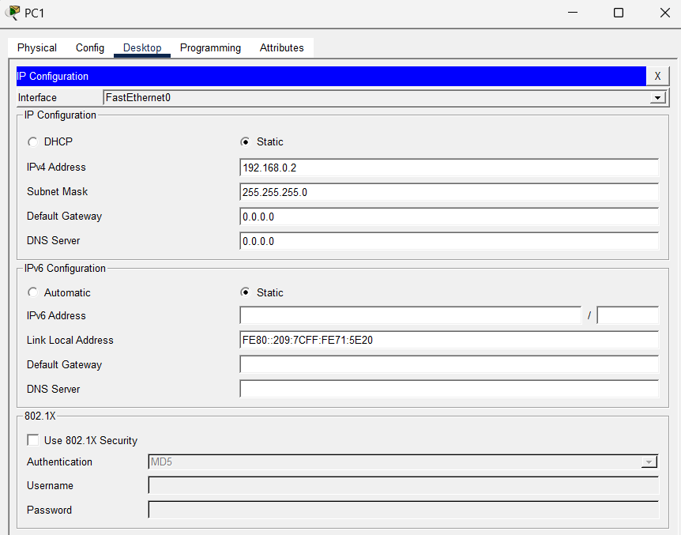
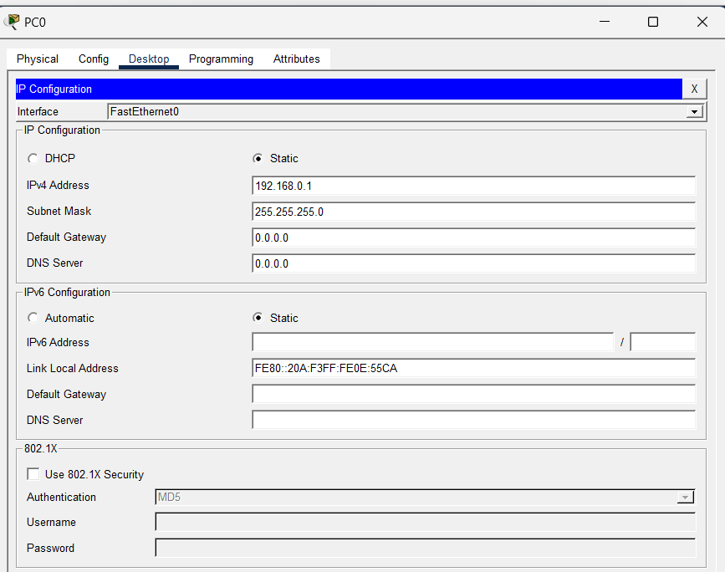
IP config ของ PC0 IP config ของ PC1

เพิ่มเติม : สายที่ใช้เชื่อมคือสายตรงแบบ Point-to-Pointไม่มีการต่อ Router ทั้งสองมีความแตกต่างกันที่ IPv4 Address และ Link Local Address
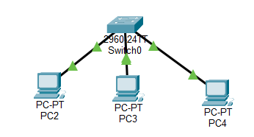
วงที่ 2

IPv4:
PC2 = 192.168.0.1
PC3 = 192.168.0.2
PC4 = 192.168.0.3
Sunnet mask ของทั้ง 3 PC = 255.255.255.0

Link Local Address
PC2 =FE80::2E0:F9FF:FE1C:B2D2
PC3 =FE80::2D0:97FF:FEEA:AE58
PC4 =FE80::201:64FF:FE96:71AD

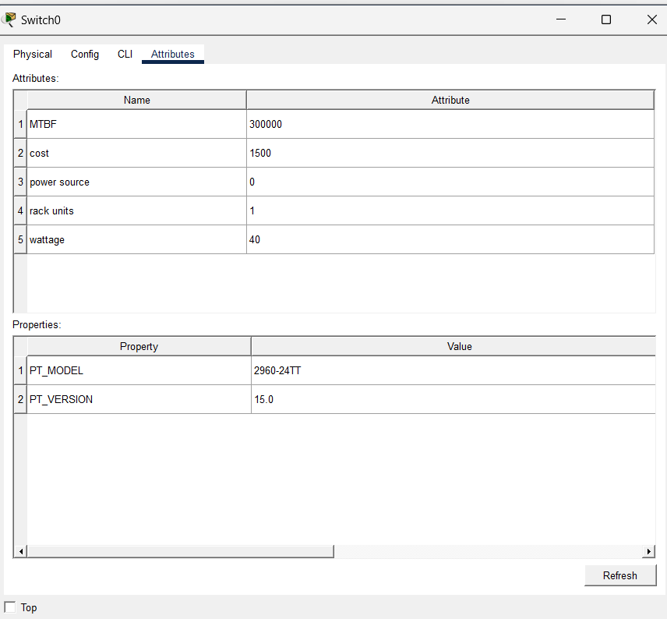
Attibute ใน switch

ใช้ MAC Address Table

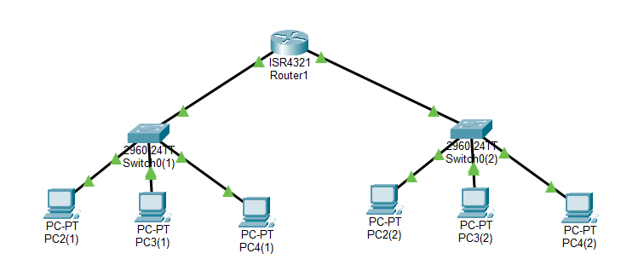
วงที่ 3

โทโพโลยีเครือข่ายแบบ Hierarchical Star Topology
LAN ด้านซ้าย เชื่อมต่อผ่าน Switch0(1) ประกอบด้วย PC2(1), PC3(1), PC4(1)
LAN ด้านขวา เชื่อมผ่าน Switch0(2) ประกอบด้วย PC2(2), PC3(2), PC4(2)
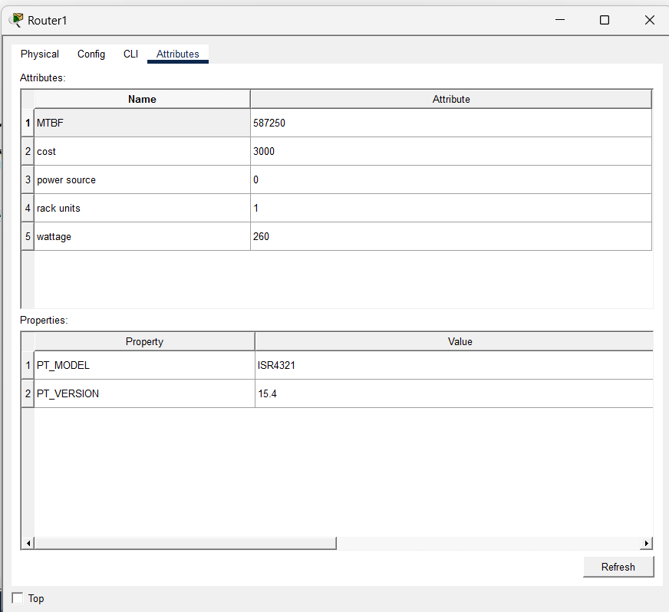
Attibutes ของ Router1

IPV4 ของแต่ละPC มีความแตกต่างกัน Sunnet mask ของทั้งสอง LAN ใช้ /24 (255.255.255.0)
ช่อง Router1 : G0/0 → ต่อกับ Switch0(1) G0/1 → ต่อกับ Switch0(2)

1) What is the smallest network?
ตอบ เครือข่ายที่มีจำนวน Host น้อยที่สุดคือ
คือวง PC0–PC1 มี 2 เครื่อง
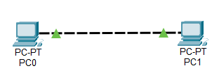

2) What type of network requires switches?
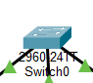
ตอบ สวิตช์เป็นสิ่งจำเป็นสำหรับเครือข่าย LAN เพราะ Switch ใช้เชื่อมอุปกรณ์หลายตัวภายในเครือข่ายเดียวกัน
เช่น PC กับ Printer

3) What type of network requires routers?
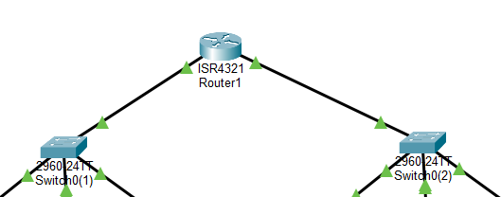
ตอบ เราเตอร์เป็นสิ่งจำเป็นสำหรับการสื่อสารระหว่างเครือข่าย เช่น การเชื่อม LAN หลายวงเข้าด้วยกัน หรือเชื่อมกับ Internet

